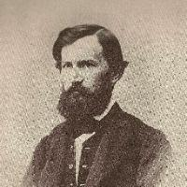 Константин Ушинский является известным педагогом, который создал основы Русской педагогики. Он жил в 1823-1873 гг. и стал автором многочисленных трудов в области науки обучения. Вклад Ушинского в педагогику проявился и в России, и за рубежом – во многих странах мира.
Сегодня дети старших групп познакомились с этим замечательным педагогом ( в этом году ему исполняется 200 лет), ведь на сказках Ушинского воспитывались и бабушки и мамы ,их с удовольствием слушают дети 21 века. Вместе с педагогами вспомнили сказки «Бишка», «Бодливая корова», «Каша из топора». Дети посмотрели презентацию о педагоге, сказках, героях животных из сказок.
А знаете ли вы, что лучших педагогов России с 2004 года стали награждать медалью Ушинского.

